Computer vision homework2

學號：R07922162 姓名：胡嘉祐 系級：資工碩一

Result:

1.threshold at 128 2. Histogram

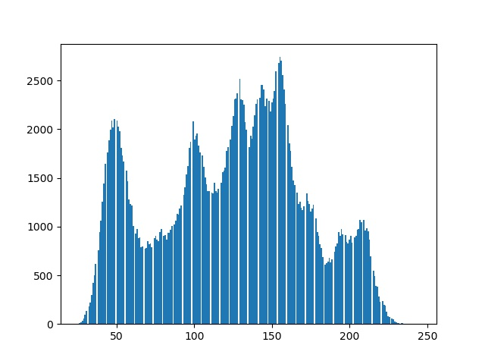

1. connected components (regions with + at centroid, bounding box)

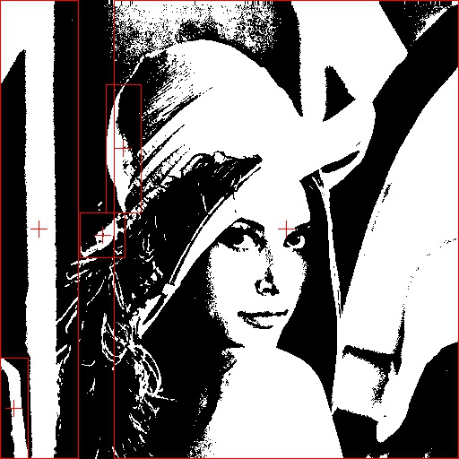

How to make it

1.threshold at 128

principle code:

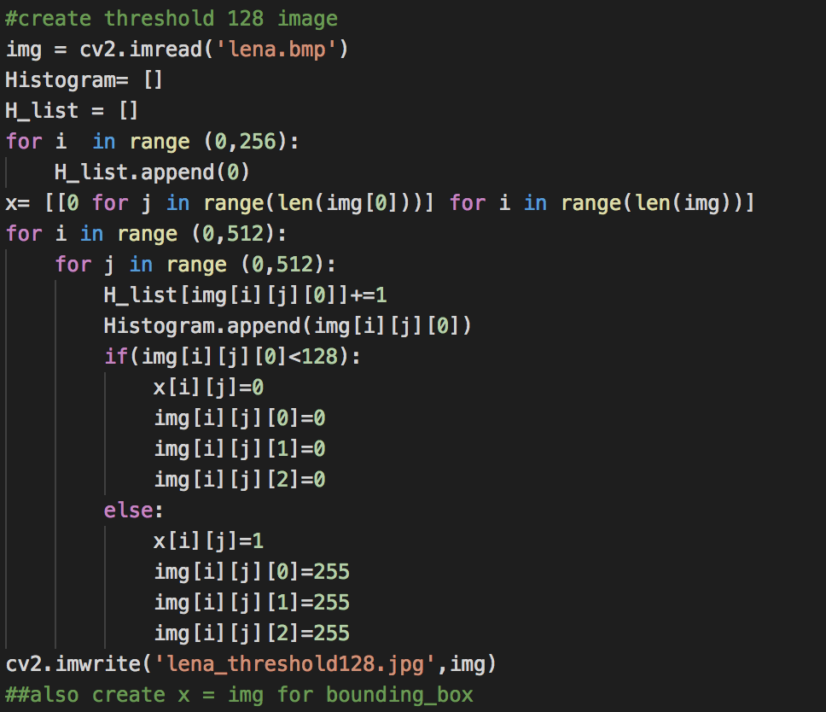

簡易的二元分類，將所有大於等於128的值，設成255 ，小於 255的值

設成0 ，同時建一個 二元矩陣 0 for 0 ,1 for 255，之後輸出圖片

2. Histogram

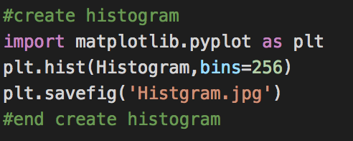

在1.中已經建了H_list，計算所有的值各有多少，再利用plt.hist直接輸出

3. connected components (regions with + at centroid, bounding box)

1.main code:

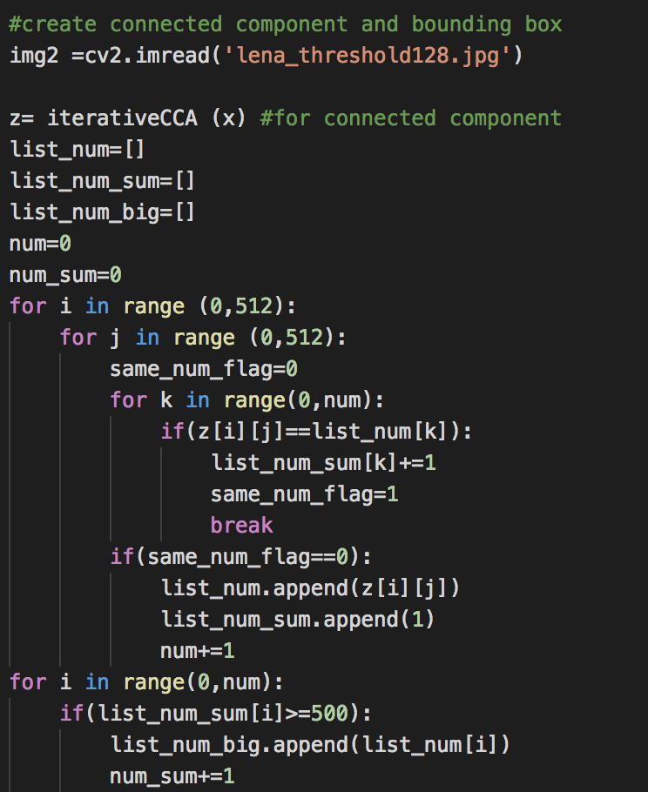

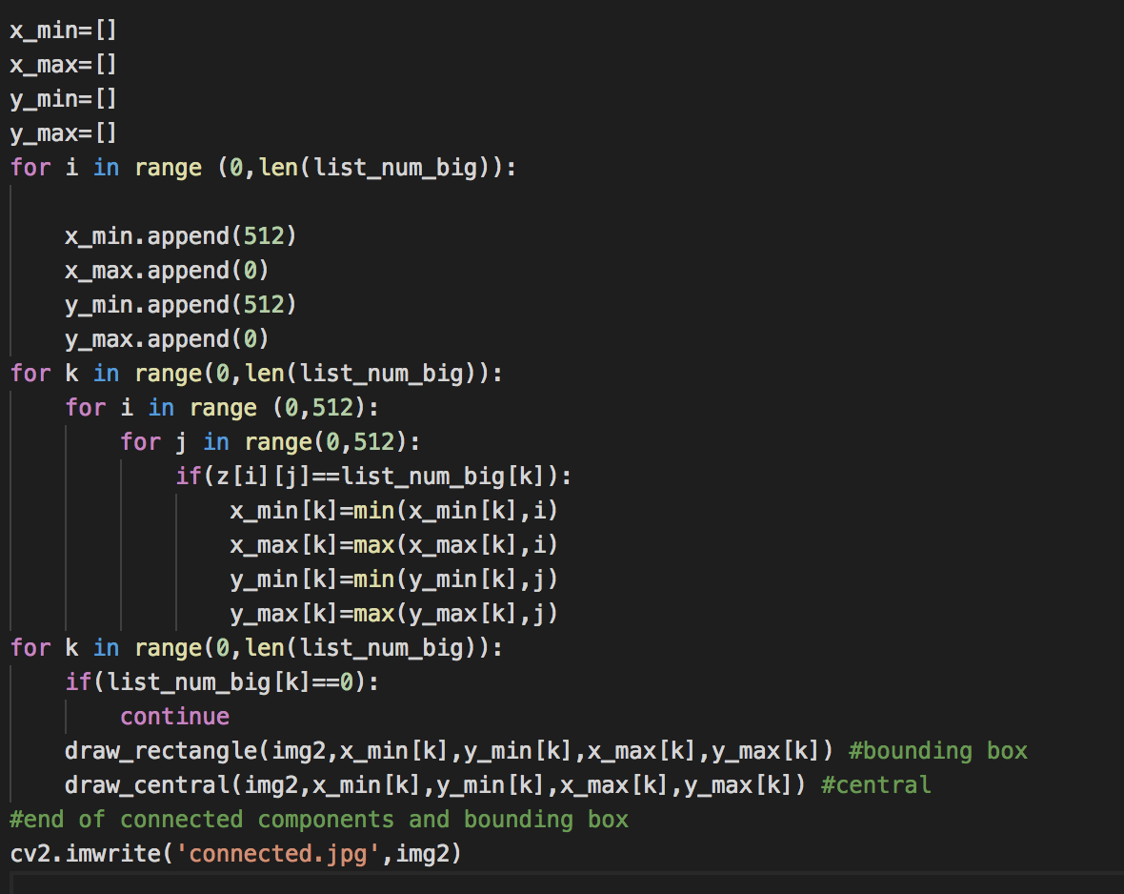

2. connected component algorithm + find min neighbor (4-connected)

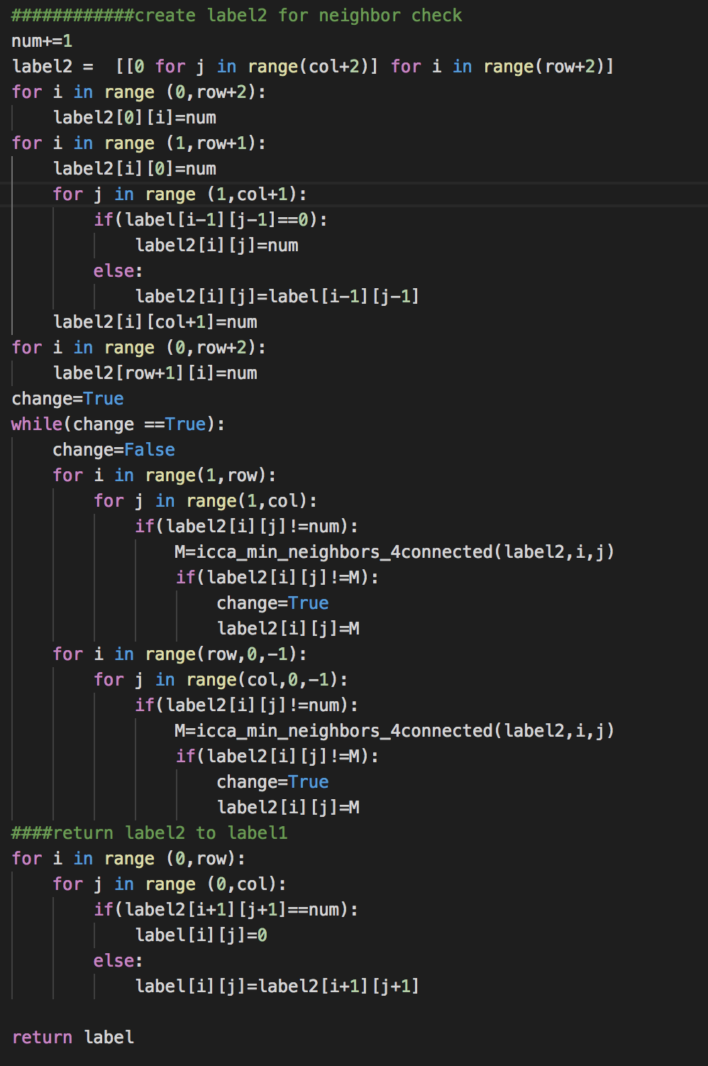

使用4-connected的方式再加上iterative connected component algo 實作，neighbor則是直接找四個方向的min值。